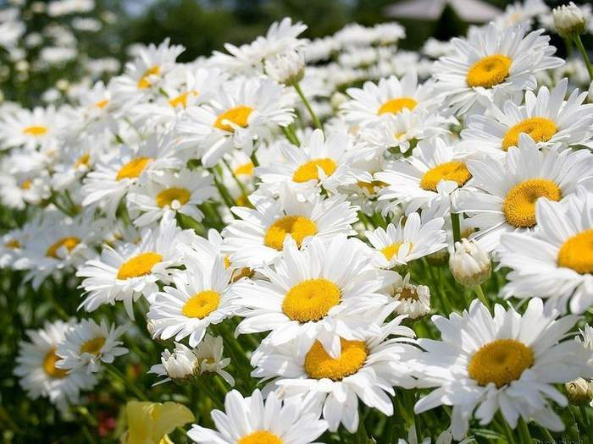
Управління освіти і науки виконкому Криворізької міської ради
Відділ освіти виконкому Інгулецької районної у місті ради
Криворізька загальноосвітня школа І-ІІІ ступенів №102
Криворізької міської ради Дніпропетровської області

Урок розвитку зв'язного мовлення в 5 класі
Твір-опис квітки
Урок-свято квітів

Підготувала:
вчитель української мови
та літератури
Козіна Т.Ф.

м. Кривий Ріг
2013 рік

Урок – свято квітів
Твір-опис квітки
Урок розвитку зв’язного мовлення в 5 класі.
Мета: поглибити знання учнів про опис як тип мовлення,
навчити складати описи предметів – квітів, збагачувати
словниковий запас п’ятикласників, розвивати образне
мислення, увагу; сприяти підвищенню культури
мовлення; виховувати любов та бережливе ставлення до
природи.
Обладнання: виставка малюнків, фото, улюблені квіти дітей,
індивідуальні картки.
Епіграф до уроку: Світ природи! Який він дивний і чарівниче
привабливий. А. Малишко
Хід уроку
- Мотивація навчання учнів.
Учитель: Велика і красива земля України. Неозорі степи, широкоплинні лани, зелені Карпати, причорноморські простори, задумливі береги Десни і
Дніпра…Ми дуже любимо її. Кожна доріжка, деревце, колосок, квітка, травинка – невід’ємні частинки її природи, її багатства і краси, без чого нам не прожити. 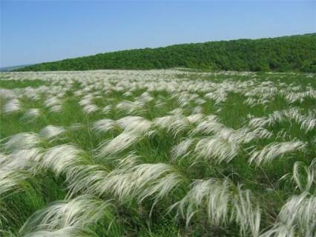

Сьогодні у нас свято квітів. Квіти – вічні супутники нашого життя. Палахкотять біля вікон українських осель животрепетним вогнем мальви і жоржини, чорнобривці і маки, буяють різнобарв’ям нагідки, троянди, дзвіночки, айстри. Ми допоможемо вам глибше пізнати представників
квітчаного братства різної природи, розкрити їхню красу, щоб викликати ще більшу шану, любов до квітів, сприяти бережливому ставленню до рослин,
рідної природи.
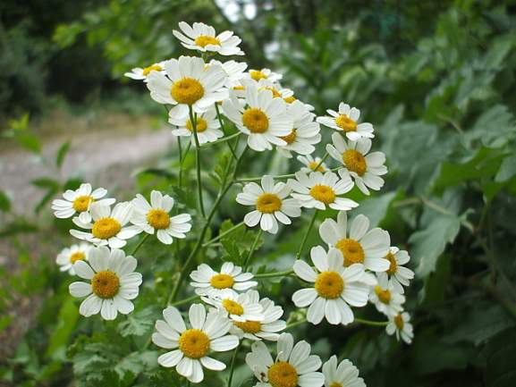
Звучить музика П. Чайковського «Вальс квітів ». Кружляють у танці дівчатка й хлопчики у костюмах квітів, серед них дівчина Флора у вінку, заквітчана квітами.
Флора: Свято квітів! Свято! Свято! Всі на свято! Всі до нас!
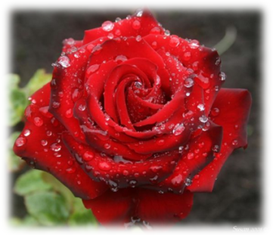
Троянда: чуєте пахощі в нашім дворі?
Квіти розквітли в ранковій порі!
Тут на світанку сам дощик ходив,
Білу лілею від сну розбудив.

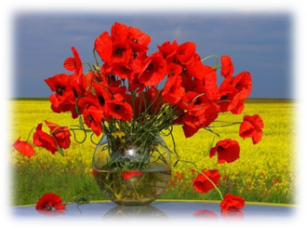
Мак: Чисто помилися Мальви в росі –
Личенька круглі рожеві усі.
Нижче під ними красольки- вогні,
Дуже вони до вподоби мені.

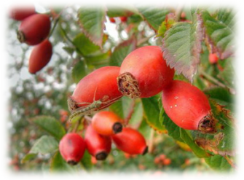
Шипшина: Ви, чорнобривці, загубите й лік
Горді майори стоять віддалік,
Ніжна Петунія з ними в гурті,
В повнім цвіту Повняки золоті.

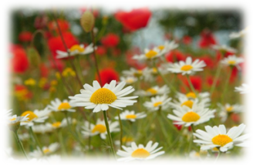
Ромашка: Синій Панич покрутився на тин:
Як поглядає відтіль на Жоржин!
Знаю, він кличе Жоржин у танок:
Свято сьогодні у наших квіток.
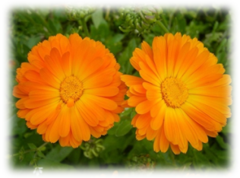
Нагідки: Бджілка на скрипці заграє в цей час,
Джміль прилетить, принесе контрабас.
Зразу квасольку підхопить Повняк,
Щоб танцювати удвох краков’як!

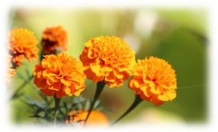
Чорнобривець: А Чорнобривець бровою моргне,
Ніжкою тупне – гопак нам утне.

Флора: Біла Лілея з майором для нас
У квітнику танцюватимуть вальс.
Звучить музика, у танці кружляють квіти.
П. Сприйняття та засвоєння учням навчального матеріалу.
1. Квіти – постійні супутники нашого життя. Куди б ми не пішли – чи то в ліс, чи то на луки, поля – скрізь нас привітно зустрічають чарівні квіти.
Вікторина «Чи знаєш ти квіти?»
- Яку квітку називають королевою квітів? (Троянда)
- Назвати традиційні квіти українського віночка. (Барвінок, мак)
- Назвати улюблені квіти таких країн: Україна(волошка, барвінок, мальва), Росія (ромашка), Болгарія (троянда), Японія(хризантема), Голландія (тюльпан), Італія(півники), Китай(півонія), Індія (лотос).
- Яку квітку в Америці називають квіткою богів? (Чорнобривці)
- Яку квітку першою взяли під охорону? ( Едельвейс)
- Я найперша зацвітаю
Синім цвітом серед гаю.
Відгадайте, що за квітка,
Бо мене не стане влітку. (Пролісок)
- Що символізують такі квіти?
Лілія – чистота
Фіалка – скромність
Айстра – журба
Незабудка – пам'ять
Мак – молодість
Гвоздика – вірність
Троянда – кохання
Волошка – ніжність
Барвінок – вічне кохання
- Індивідуальне завдання
Готуючись до сьогоднішнього свята, діти знайшли легенди про свої улюблені квіти.
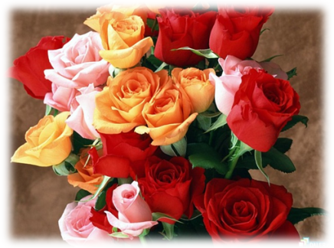
Ось деякі з них.:
- Мабуть, жодній квітці не присвячено скільки легенд, поем, віршів, як троянді. Нині відомо понад 10 тисяч культурних троянд. В одній із легенд розповідається, що коли з морської піни біля берегів Кіпру виникла прекрасна богиня Афродіта, Земля дуже розсердилася і вирішила створити щось не менш прекрасне, так винила квітка троянда, яка своєю красою покликана змагатися з самою богинею краси.
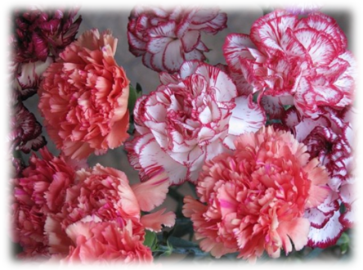
- Гвоздика давно привернула увагу людини. А введені вони в культуру за досить цікавих обставин. У XVIII ст.. французький король Людовік ІХ вирушив у похід. Але трапилася біда: серед його воїнів почалася епідемія чуми. Король велів назбирати криваво – червоних гвоздик і лікувати ними військо. Більшість воїнів врятувалася, але король помер. Лицарі привезли червоні гвоздики додому, де вони невдовзі стали улюбленими квітами. І досі Франція славиться гвоздиками.

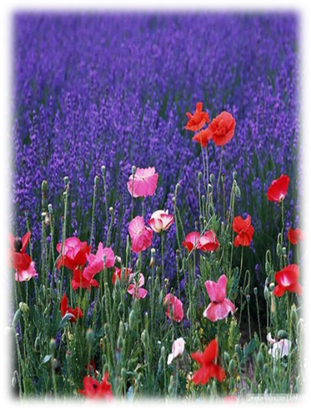
3)Мак.
Все ближче, ближче вороги,
Злостивий усміх рве їм губи:
Отак і мчить землею згуба,
Жадібна, дика, навісна,
В краплинах крові і багна.
Козак на них поглянув строго:
Й розлігся крик посеред поля.
На стремені тор час завис,
І кінь його поніс, як біс.
Бере ординців переляк:
- То шайтан!
Це не козак,
Якого люди кличуть «Мак».
Озвався постріл над рікою,
І на коня схиливсь козак
- Пропав козак! Загинув мак!
Ординці кинулись до нього.
Козак на них поглянув строго:
- Ні, не загинув я , кати,
Поміж людьми мені цвісти!
Кати підводять вгору зброю:
- Твій цвіт, життя вже за тобою,
козаче, зробимо отак:
шаблями скрешемо на мак.
Ординці воїна скришили,
На землю впало тіло біле,
І наче зерно проросло…
А влітку маком зацвіло.
- Репродуктивна бесіда.
- Над яким типом мовлення будемо працювати?
- Що називається описом? Навіщо ми ним користуємося?
- Із яких частин складається опис?
Установча бесіда
- Ваше завдання – описати квітку . це значить передати її ознаки, властивості: розмір, колір, запах.
- Як ви думаєте, чи потрібне вміння описувати предмети, тварини?
- Чого прагнете навчитися на цьому уроці?
«Розумовий штурм»
- Вказати ознаки наукового стилю.
- Виділити найважливіші ознаки художнього опису.
- Визначити стиль тексту (вправа 82 підручника для 5 класу
О. Глазової)
Гра «Мікрофон»
Готуючись до уроку, ви намалювали свою улюблену квітку.
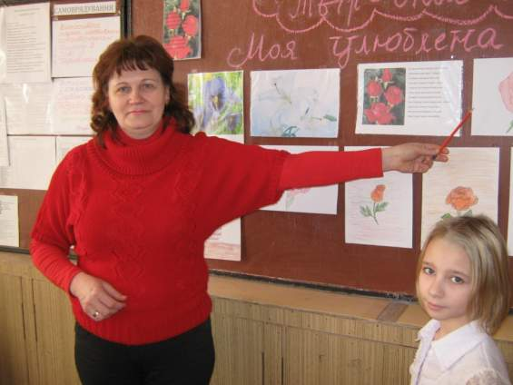
- Чому саме ця квітка є вашою улюбленою?
- Що в ній особливого?
Завдання «Реклама»
Створити рекламу своєї улюбленої квітки.
Пошукова робота.
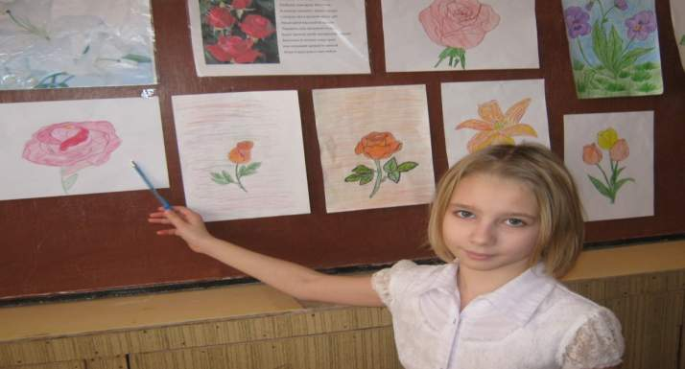
До квітів звертаються художники і музиканти, композитори і поети, оспівуючи красу, відтворюючи найпотаємніші глибини людських почуттів.
- Чи можете ви переконати нас у цьому?
Приклади.
На стрункій високій ніжці
Біля річки, на лужку,
У хустинці – білосніжці
Стрів я квітоньку таку.
Ясним оком жовтуватим
Усміхнулася мені.
Я хотів її зірвати,
А бджола сказала: - НІ!
(М. Познанська)
Обабіч шляху, у вогнистій шуготі, цвіли мальви… з давніх – давен українські ружі росли коло кожної хати, сягали аж під стріху пурпуровими дзвониками. Особливо любили ті вогнисті квітки дівчата і часто заплітали у свої вінки, пускаючи їх на воду в ніч на Івана Купала. І ось тепер мальви-ружі вийшли з тінистих дворів, закрасувалися край дороги і грають у свої пелюсткові ніжні сурми хвалу молодості.
(І.Цюпа).
- Чи сподобалися вам описи, підібрані дітьми?
Що робить опис захоплюючим?
Робота з картками
Картка №1
Підібрати й записати яскраві епітети:
Троянда, ромашка, барвінок, пролісок, конвалія, фіалка.
Картка №2
Підібрати й записати порівняння:
Пролісок, ромашка, троянда, волошка, ромашка.
Картка №3
Замість крапок дібрати з довідки означення.
Мабуть, немає людини, яка була б байдужою до… краси цих навдивовижу …, …., дуже …квітів. Вони здаються виготовленими з якоїсь особливо…, … порцеляни надзвичайно … руками… гномів.
Довідка: ніжних, витончених, ароматних, чарівної, прозорої, ніжної, майстерними, лісових.

Робота в парах
З непривабливого опису створити такий, щоб усі були в захопленні від почутого.
Пелюстки білі. Середина жовта. Стебло тонке. Невисока. Листків небагато. Росте скрізь.
Робота над твором – описом «Моя улюблена квітка»
Поради вчителя:
- Можна придумати свій заголовок до твору - опису.
- Опис повинен бути основним типом мовлення.
- Дотримуйтесь характерних особливостей художнього стилю.
- Використовуйте багатозначні слова, синоніми, антоніми, слова в переносному значенні.
- Працюйте за планом:
- Яка ваша улюблена квітка?
- Де вона росте?
- Яка вона? Що особливе можна виділити?
- Чим приваблює вас ця квітка?
Зразок твору
Лугова царівна
Із усіх квітів мені найбільше подобається лугова царівна – ромашка. Вона ніжна ,тендітна, привітна. Які білосніжні пелюстки у неї, а посередині – яскраво- жовте сонечко. Похитується голівка на стрункій високій ніжці, ніби посміхається до кожного, а як пройде дощик – переливається діамантами. Цвіте поміж травами царівна все літо, красується аж до осені.
Така проста і чарівна.
Контрольно – оцінювальний етап.
Учні зачитують власні творчі роботи. Корекційна група допомагає виправити помилки, вибрати найкращі роботи і оцінити їх.
IV. Підсумок уроку.
- Чи сподобався урок? Що саме сподобалося?
- Що корисного взяли для себе? Чи досягли поставленої мети?
V. Домашнє завдання.
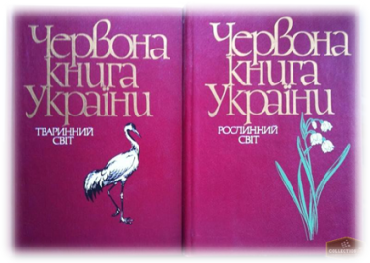
Чарує, хвилює, радіє, пробуджує особливі почуття краса квітів, існує якась внутрішня потреба милуватись вишуканістю форми, ніжністю пелюсток, п’янким ароматом. У такі хвилини почуваєш себе невіддаленою часточкою ласкавого світу природи. А як боляче бачити поневічені стебла, пелюстки. Їх знищили заради миттєвого задоволення, душевної втіхи. Навіть далеким від ботаніки людям помітне видове і кількісне збіднення флори нашої країни. Окремим видам загрожує небезпека. Про це сигналізує Червона Книга України, до якої занесено 151 назва рослин.
Підготуйте повідомлення про квіти, які занесені до Червоної книги.
Люби природу не як символ
Душі своєї
Люби природу не для себе
Люби для неї.
Квіти – це історія народу
Квіти – це краса природи
Квіти – це ми.
Природі заподіяно великих ран, що перед людством постає проблема виживання. На думку багатьох геніальних людей, краса врятує світ. Будьте ж творцями краси. Бережіть красу земну, любіть її ,примножуйте.
Дівчата виконують пісню «Чорнобривці».

